المحاضره الحادي عشر
النظام المحاسبي : المقومات والأجراءات
دفتر الاستاذ Ledger
دفتر اليومية العامة السابق لايفى ولايظهر المعلومات المالية المرغوب فى معرفتها عن المنشأة فمثلا لو أراد مالك المنشأة معرفة رصيد حساب البنك فانه لايستطيع ذلك بمجرد النظر الى دفتر اليومية . وهذا هو جوهر فكرة دفتر الاستاذ ، فهو سجل تنقل اليه العمليات الخاصة بكل حساب على حده ، سواء كانت مدينة أو دائنة ،حيث تثبت فى صفحة مستقلة واحدة أو اكثر ، والتى يمكن منها استخراج رصيد الحساب . وهذا يعنى إعادة تبويب البيانات المسجلة فى دفتر اليومية تبويبا نوعيا وذلك بتجميع العمليات المتشابهة لكل بند فى حساب واحد .
وتأخذ الحسابات فى دفتر الاستاذ الشكل التالى :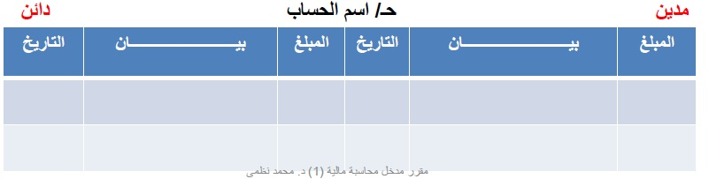
الترحيل الى دفتر الاستاذ : Posting To The Ledger
الترحيل ...... نقل طرفى القيد من دفتر اليومية الى دفتر الاستاذ .
خطوات الترحيل :
- يحدد فى دفتر اليومية اسم الحساب الأول ) الطرف المدين ( الذى يتضمنه قيد اليومية .
- يسجل فى الجانب المدين من الحساب بدفتر الاستاذ المبلغ المدين من واقع قيد اليومية ويكتب الى جواره الطرف الآخر من القيد ) اى الطرف الدائن ( .
- نكرر الخطوات السابقة لترحيل الطرف الدائن الذى يتضمنه قيد اليومية ، ويسجل فى الجانب الدائن من الحساب بدفتر الاستاذ المبلغ الدائن من واقع قيد اليومية ويكتب الى جواره الطرف الآخر من القيد ) اى الطرف المدين ( .
- يثبت تاريخ العملية فى الحساب بدفتر الاستاذ .
الترصيد : Balancing
الترصيد ... هو عبارة عن استخراج نتيجة العمليات المالية التى
أثرت على الحساب المعين .
خطوات الترصيد :
- يجمع جانبى الحساب ويحدد الجانب ذو المجموع الاكبر .
- يكتب المجموع الاكبر فى خانة المجموع فى جانبى الحساب .
- يستخرج الفرق بين الجانبين ) المتمم ( وهو عبارة عن رصيد الحساب .

- عند ترصيد الحسابات نواجه بأحد الاحتمالات التالية
- تساوى جانبى الحساب وبالتالى يكون الرصيد مقفلا أى بدون رصيد.
- زيادة الجانب المدين للحساب عن الجانب الدائن ، وبالتالى يظهر رصيد مدين للحساب كمتمم حسابى فى الجانب الدائن .
- زيادة الجانب الدائن للحساب عن الجانب المدين ، وبالتالى يظهر رصيد دائن للحساب كمتمم حسابى فى الجانب المدين.
ملحوظة :
- الحسابات ذات الطبيعة المدينة مثل حسابات الاصول والمصروفات دائما الجانب المدين اكبر من الجانب الدائن وتكون أرصدتها مدينة .
- الحسابات ذات الطبيعة الدائنة مثل حسابات الخصوم وحقوق الملكية والايرادات دائما الجانب الدائن اكبر من الجانب المدين وتكون أرصدتها دائنة .

تمرين : لتوضيح عملية الترحيل والترصيد فى دفتر الاستاذ
- في 2/1 بدأت منشأة السلام للخدمات العقارية اعمالها بتخصيص مبلغ 360000 ريال كرأس مال أودع في البنك بأسم المنشأة .
- في 2/2 تم شراء اراضي بمبلغ 282000 ريال بشيك .
- في 2/5 تم شراء مبنى بمبلغ 72000 ريال ، دفع منها 30000 ريال بشيك والباقي على الحساب .
- في 2/10 تم بيع جزء من الاراضى بسعر التكلفة وقدره 22000 ريال على الحساب
- في 2/14 تم شراء معدات مكتبية بمبلغ 10000 ريال على الحساب .
- في 2/20 تم تحصيل مبلغ 3000 ريال بشيك من قيمة الاراضى المباعة في 2/10 .
- في 2/29 تم تسديد 6000 ريال بشيك من المبلغ المتبقى من ثمن المبنى .
المطلوب :
- اثبات العمليات السابقة في دفتر اليومية .
- ترحيل القيود الى الحسابات المختصة بدفتر الاستاذ وترصيد الحسابات .
- اعداد ميزان المراجعة.

- طبعاً نفس المحاضره العاشره راح نسوي دفتر اليوميه
- راح تنشرح بالاسفل
- ناخذها في المحاضره الجايه
- الترحيل + الرصيد راح اشرحه تحت على المثال عشان توصل المعلومه صح

طبعاً لازم تشوفون المحاضره لا تعمدون ابداً على الشرح هذا ابداً ابداً ابداً
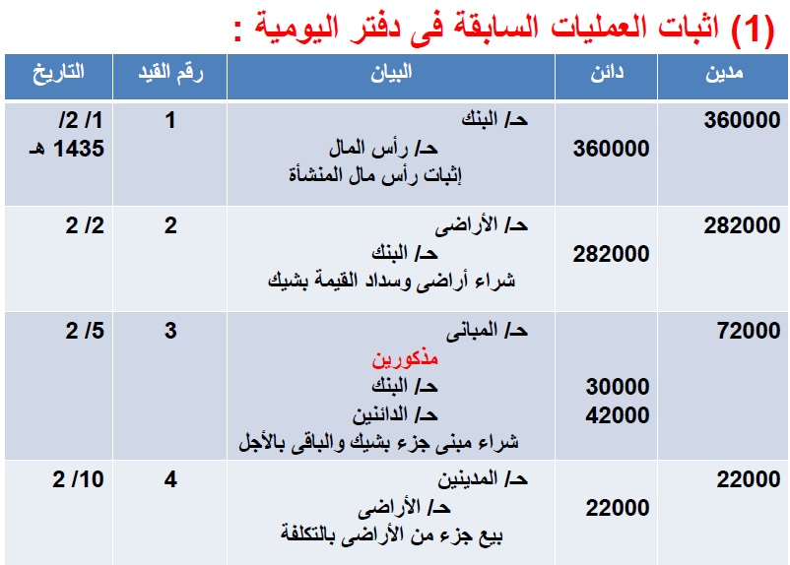
1
1
1
2
3
4
5
6
3
المقابل لحساب البنك
المقابل لحساب رأس المال
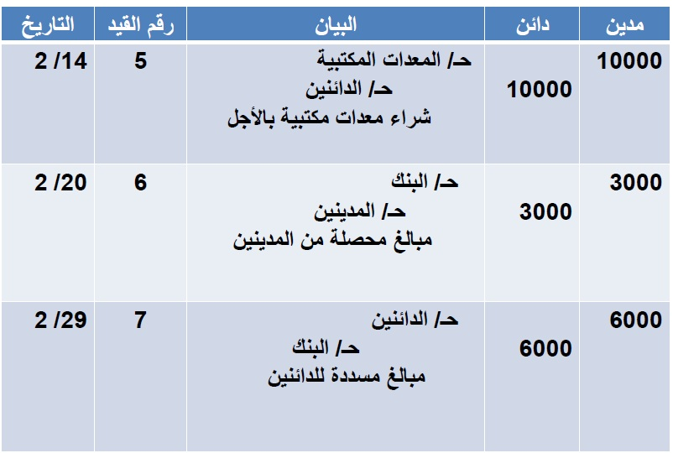
1
1
7
5
6
5

نجي هنا وفيه شوية لخبطه ياليت لو تركزون شويه عشان نفهمها عدل

اول شي راح نحط لكل حساب رقم ( طبعاً مو لازم بس عشان تعرفون كم حساب راح نفتح )
طبعاً طلع معانا 7 حسابات راح نفتح حساب لحل حساب

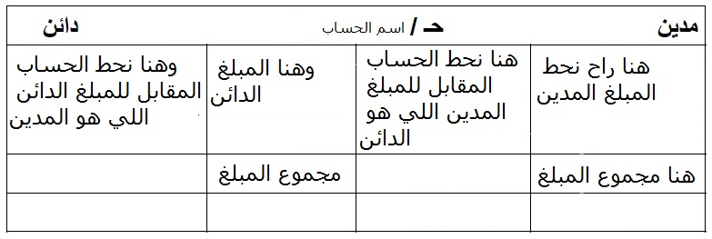
طيب في البدايه الترحيل

طيب نروح نشوف الامثله ونحاول نفهم ؟
نمشي على الطريقه اللي شرحتها في باقي الامثله
طيب خلصنا من الترحيل نروح للرصيد
- نجمع المدين
- نجمع الدائن
- نشوف الاكبر ونضعه بجانب رصيد مرحل ( مدين / دائن )
طيب بعد ماخلصنا الحين فيه مجموع لازم نطلعه
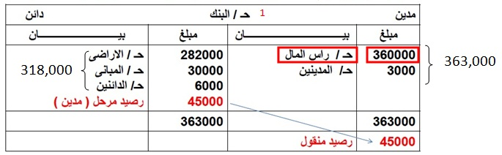
طيب في بالحسابات المجموع ماببيكون متساوي !! كيف ماراح يكون متساوي واحنا متعودين ان لازم المجموع يكون متساوي ؟

نلاحظ هنا ان اختلفت النتايج ! طيب كيف نتعامل معاها ؟
بكل بساطه راح نطلع الفرق
363,000 – 318,000 = 45,000

طيب الحين طلع لنا هذا الفرق طبعأ راح نحطه بالخانه اللي تحتاج للزياده عشان تكون متساويه اللي هي الدائن

طيب ليش حط رصيد مرحل ( مدين ) ؟ مع ان احنا حطيناها بخانة الدائن !!
طبعاً راح يكون الجواب لان الاكبر هو المدين ف عشان كذا كتبنا (رصيد مرحل ( مدين ))
وليش نقلناها لخانة المدين ! مع انها المفروض تبقى في خانة الدائن ؟
لان البنك بطبيعته مدين ف ننقلها لخانة المدين بأسم ( رصيد منقول )

طيب فيه ملاحظات مهمه
- حسابات الأصول + المصروفات = يكون الجانب المدين اكبر من الجانب الدائن ( دائماً )
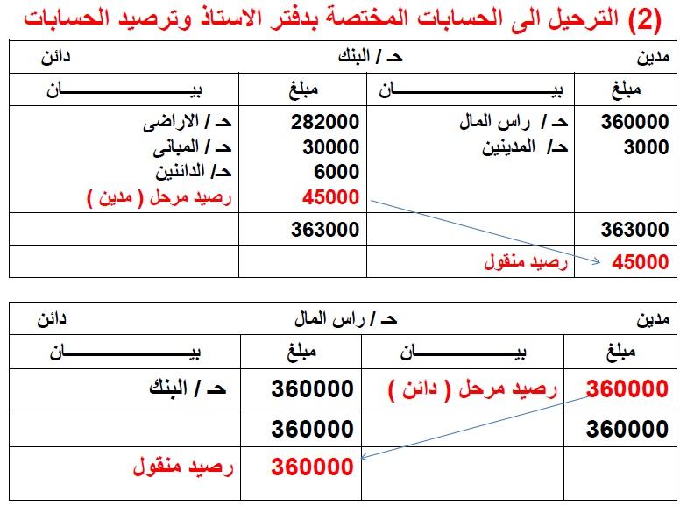
- حسابات الخصوم + الحقوق الملكيه + الايراد = يكون الجانب الدائن اكبر من الجانب المدين ( دائماً )
318,000
363,000
1
2
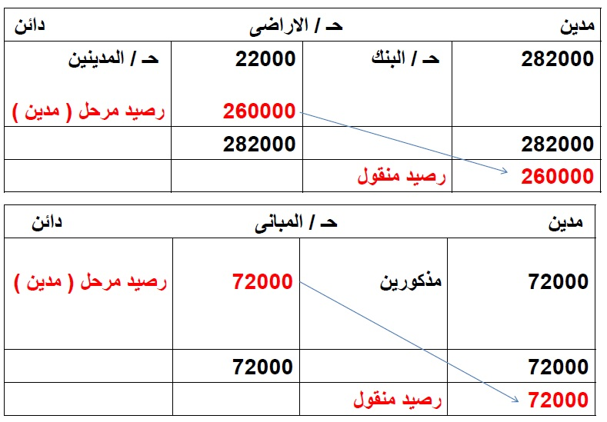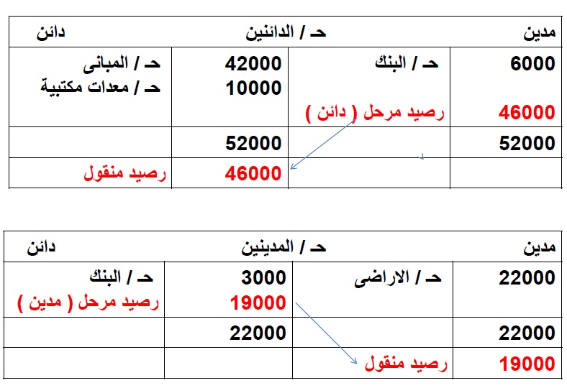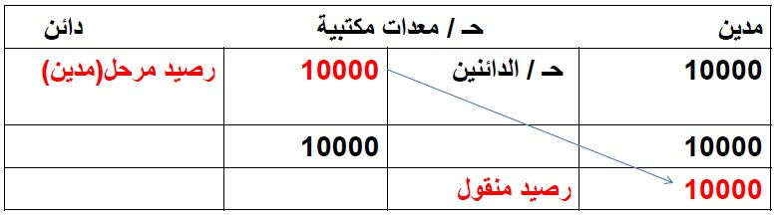
3
4
6
5
7
6
5

- ملاحظه :
أن عملية الترصيد تعتبر بمثابة إجراء ضرورى للتعرف على التأثير النهائى لمختلف العمليات المالية على حسابات المنشأة تمهيدا لإعداد ميزان المراجعة .

طبعاً ماتنسسسون اهم شي تشوفون المحاضضضره اول

ان اخطأنا فـ هو مننا وان اصبنا فـ هو من الله

